



项目计划

组织标准软件过程文档

文档标识

项目名称 | <>
文档名称 | 项目计划
版本号 | <>
状况
模板版本号 | <2SPP-T-V1.00>

文档修订历史

版本 | 日期 | 描述 | 文档所有者
 | <yyyy-mm-dd> | <简要说明在此版本中的发生的变化以及发生变化的原因。同时列出此版本评审人和核准人的姓名。>

此版本文档的正式核准

姓名 | 签字 | 日期

分发控制

副本 | 接受人 | 机构
目 录

1. 项目概述 4
1.1 目标陈述 4
1.2 范围简述 4
1.3 假设和限制 5
2. 项目的交付物 5
3. 项目的生命周期 5
3.1 生命周期描述 5
3.2 方法与工具 6
4. 项目估计 6
4.1 工作分解结构 6
4.2 成本估计 6
4.3 规模估计 6
4.4 工作量估计 7
4.5 人力成本计划 7
4.6 关键计算机资源估计 7
5. 项目资源 8
5.1 人力资源 8
5.2 培训计划 8
5.3 计算机资源 8
6. 项目组织结构 9
6.1 项目组织结构图 9
6.2 角色和职责 9
6.3 组间协调 9
7. 里程碑计划 10
8. 项目质量计划 10
8.1 质量目标 10
8.2 采用的工具与技术 10
8.3 评审计划 10
8.4 阶段管理评审计划 11
9. 项目质量保证计划 11
10. 项目配置管理计划 11
11. 项目依赖 11
12. 项目风险计划 12
13. 项目变更管理 13
14. 项目沟通计划 13
14.1 沟通关系 13
14.2 沟通活动 14
15. 项目拟提交的过程资产 14
15.1 拟使用或开发的新工具、新方法 14
15.2 拟提交的软件过程数据 14
16. 项目重计划 14
17. 测试计划 15

项目概述

目标陈述
/说明一下本项目的目标，目标通常由项目经理和自己的上级主管通过交流最终达成共识，这些目标必须是量化的，且可以实现和验证的。
目标通常从项目进度、项目成本、项目范围、项目质量、团队建设等几个方面来制定。
例如在什么时间内、花多少工作量完成多少工作
在12月30日，通过20个工作日完成公司所有主管、经理的CMM基本概念的培训和考核

范围简述
/项目范围是为了交付具有特定特色和功能的产品或服务而必须完成的工作，这儿说明本项目的用途以及应当包含的内容和不应该包含的内容，以及本项目适用范围，特别要把项目的范围划清楚。
项目范围主要依据项目合同、项目主要干系人的关注、市场调研等方面信息。

例如从以下几方面来描述项目的范围：
- 项目包含的业务功能

- 项目不包含的业务功能

- 项目与项目外的接口

- 业务流程

- 项目的开发过程

- 项目的验收测试计划

- 项目提供的培训

- 项目的交付物（文档、应用）

- 项目的关键需求

假设和限制
/从项目的假设条件、限制和例外三个方面说明本项目的限制约束和范围
理解用户最不能承受的是哪些方面内容，作为项目组最大的约束
注：此处所列的各项假设及限制，都应作为风险进行管理。

项目的交付物
/对项目可交付物的描述，依照被确定的硬件，软件，文档和培训。
交付物参考组织标准软件过程定义。
文档包括：
- 外部可交付物是什么（主要交付给客户的工作产品）？
- 内部可交付物是什么？（例如，设计文档，机构层次期望的文档等）
- 期望给予客户什么样的培训？
- 如果有的话，知识财产问题是什么?

项目的生命周期

生命周期描述
/描述项目的生命周期阶段，其他详细信息，诸如依照机构的标准生命周期和开发过程采用的软件开发过程对于项目定义的软件过程的一个参考
内容包括：生命周期各阶段主要活动、所采用的过程及方法、交付物、阶段开始、结束点准则
过程 | 阶段 | 过程定义 | 工具与方法 | 交付物

方法与工具
/诸如依照机构的标准生命周期和开发过程采用的软件开发过程，支持生命周期和过程的方法论和工具
例如:配置管理采用的工具

项目估计

工作分解结构
/采用WBS分解方式。WBS可以从最终交付物中导出，然后映射到任务和活动。也可以从生命周期中导出，然后映射到最终交付物。参见项目进度计划模板的各项活动分解。
最终的分配给个人活动的历时建议不要超过40小时
初始项目计划WBS建议分到3~4层，详细项目计划WBS建议分到6~7层

成本估计
/可以采用专家法或者其他的估算法。建议这里仅就差旅、设备采购、补贴等杂项开支进行估算，若项目不涉及这部分内容，可以省略该主题。

任务或者阶段 | 主要活动 | 主要负责人 | 成本估算值（单位：元）

规模估计
/可以采用专家法或者其他的估算法。根据不同的估计技术，采用的单位可能不同。建议对于代码采用代码行数；对于文档采用文档页数。具体数据可以参见项目估计表中的具体内容。统计时候按照不同开发工具分别进行统计。主要需要了解的是实际开发的规模，这是其他计划基础数据和项目实际规模的体现

成果或者交付物 | 开发工具 | 实际开发的规模  （单位：XXX） | 复用和自动生成的规模  （单位：XXX） | 备注
需求规格说明书 | 文档 | 400页
子系统1代码 | java | 15000行 | 10000行
子系统1代码 | C++ | 25000行
子系统2代码 | java | 20000行 | 15000行
子系统2代码 | C++ | 30000行
。。。。
合计 | 文档 | 400页
合计 | java | 35000行 | 25000行
合计 | C++ | 55000行

工作量估计
/可以采用专家法或者其他的估算法。根据项目规模以及计划的阶段不同，可以采用的人工时、人日、人周、人月等。
项目的标准人月折算参见OPD的《标准数据定义》文档。
任务或者阶段 | 主要活动 | 主要负责人 | 人数 | 估计值（单位：XXX）

人力成本计划
/按周对人员投入情况进行计划
参见《人力资源使用.xls》

关键计算机资源估计
/列出软件在正式运行环境下所需的关键硬件资源估计数量
资源名称 | 用途 | 配置估计数 | 预计到位日期 | 提供者
内存 | 运行主机上程序 | 4GB |  | 客户
外部存贮器（磁盘阵列） | 数据库服务器 | 24GB*8 |  | 客户

项目资源

人力资源
/列出所有的项目组人员，对于项目关键人员需特殊注明，会给项目带来很大的风险，需重点进行跟踪
例如：
开发阶段 | 角色 | 计划人数 | 计划到位日期 | 到位人员 | 未到位人员
规划阶段  （7人） | 项目经理 | 1 | 2002年5月20日 | 李
规划阶段  （7人） | 高级系统分析员 | 2 | 2002年6月3日

培训计划
/列出需要培训的内容和人员、培训方式，培训内容通常包括管理规范、技术、业务、方法与工具等，在项目初期，通过培训方式让项目团队能够充分了解项目的目标
例如
培训内容 | 作用 | 培训方式 | 时间 | 参加对象 | 讲师
工具培训：CVS | 需求管理 | 课堂 | 2004/3/10 | 项目组全体
培训方式分为：课堂、导师、在职等方式

计算机资源
/列出所需计算机软硬件资源在开发阶段的需要数量和配置
阶段 | 资源 | 用途 | 配置 | 预计到位日期 | 提供者
编码阶段 | IBMH80 | 开发主机 |  |  | 客户
备注：
注意计算机资源同关键计算机资源的区别。关键计算机资源是指在软件正式运行环境下，所需的硬件资源的大小。例如CPU的主频、内存的容量，外部存储器的大小、网络的带宽等等

项目组织结构

项目组织结构图
例如
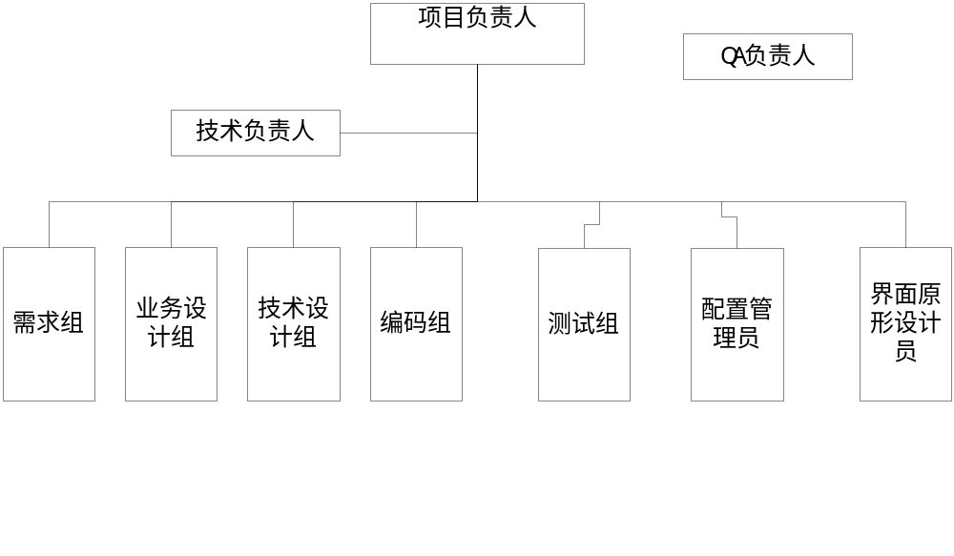
/具体说明一下人员和角色的对应关系

角色和职责
/描述各个角色的职责，可以采用列表方式，在项目的初期应让每个开发人员对自己的职责都能理解，并知道自己该干什么，必要时应关注他如何去做。
阶段 | 项目经理 | 业务设计人员 | 设计人员 | 编码人员 | 测试人员 | 。。 | 。。
规划 | 负责 | 协助，
需求 | 协助 | 主要负责

组间协调
/描述项目组所有相关组（项目组内部或外部）之间的关系，并对关系组的负责人、时间、内容进行描述等，并进行跟踪
阶段 | 测试组 | SQA组 | 相关组3 | 。。 | 。。
规划 | 参与 | 参与，张三，负责SQA计划
需求 | 参与 | 张三、审计

里程碑计划
/可以采用列表方式描述主要阶段的计划时间和各阶段开始结束条件和标志和主要活动，例如
阶段名称 | 预计起始时间 | 进入条件 | 过程内容描述 | 结束标志和交付物 | 主要参与人员
需求阶段 | 2004-3-12  2004-4-11 | 人员到位，  计划已经  制订 | 完成所有的功能点的  确认，业务模型的建  立，界面原型的建立 | 需求规格说明书  通过评审和客户  签字

或者，可以采用MS Project等项目管理软件，这里提供文件的链接。

项目质量计划

质量目标
/根据组织的质量目标制订项目组的定量的质量目标，例如工作量偏差、进度偏差、缺陷预防率、缺陷侦测率、生产率提高等量化指标。

采用的工具与技术
/例如项目开发过程中采用的编码规范、裁剪的检查表等，以及对用户特殊要求采用原型开发

评审计划
/根据项目组采用的生命周期以及组织对生命周期阶段检查点交付物评审要求制定评审计划，这儿的评审主要指对交付物的技术评审，通常称为同行评审 。
交付物/产品 | 预计日期 | 评审方式 | 主要参与人员 | 备注
需求规格说  明书 | 2004-3-12 | 同行评审 | 主持人，作者，  评审员等等
/评审方式分为同行评审和非同行评审，具体内容和区别参见同行评审的过程文档。评审计划应包括代码复读（走查）计划及相关缺陷修复流程，代码复读对目前项目的质量会有很大的提升，提高代码开发效率。

阶段管理评审计划
/根据组织对项目组的管理评审要求制定项目阶段平审计划，要求参与的人（包括用户SQA或用户代表），项目阶段评审要求与内容参见OPD中的《项目管理与评审指南》及相关阶段管理评审模板。

项目质量保证计划

/此部分应该提供项目质量计划的链接。这可能是一个单独的文档，在此作为参考。保证产物质量的活动，和保证过程质量的活动。软件质量保证计划也一样-提供到软件质量保证计划的链接
质量保证计划通常由项目SQA来完成。

项目配置管理计划

/参见配置管理计划

项目依赖
/记录项目的内部和外部依赖；草拟对于需要的协调和交流的计划。
包括：
- 确定所有相关的团体
- 所有参加的团体，就客户的需求进行协商并达成一致
- 确定所有的团体间的影响，接口和事件以及文档
- 追踪项目的团队间协调活动
- 复审并管理变更
文档包括：
- 所有相关团队（例如，对补丁发布包括工程师和补丁协调者，测试团队等之间的协调）
- 保证承诺是在与其他相关团体的协定的基础上建立的

项目风险计划
/列出项目已识别的风险概率(P)及影响程度(I)，对于风险的概率及影响比较大（P*I）的，应制定应对措施（可参阅组织的《风险问卷》文档）。
风险概率可采用线性（或非线性）度量值，例如0.1/0.3/0.5/0.9
影响级别可采用线性（或非线性）度量值，例如0.1/0.3/0.5/0.9

风险类型包括：
A、技术、质量
B、项目管理风险
C、组织风险
D、外部风险等

预防措施可以从规避、转移、减轻、接受等方面考虑。可以是多个

选取准则是决定如何从多个预防措施中选取最优的措施的依据和条件
选取准则优先级别按照预防措施类型从高到低依次为 规避 、减轻、接受
在同种类型的预防措施之间选择依据为按照成本较低的为较好
例如可以采用列表的方式

风险的管理与跟踪
例如：采用问题和风险管理列表对风险进行收集，并进行跟踪；每周在例会上进行风险识别。

序号 | 风险  类型 | 风险  描述 | 风险  概率(P) | 影响  级别(I) | 影响  分析 | 触发条件  /阀值 | 预防  措施 | 选取措施 | 负责人

项目变更管理
/识别所有的可能变更，并且制定相应的流程来进行管理和控制
变更可能被广泛地分类为：
- 需求变更
- 过程变更
- 技术变更
- 产物变更

基本流程包括，变更申请，评估和审核，实施变更，验证变更。

项目沟通计划

沟通关系

/描述对于不同类型交流的交流机制。可以建立一个交流矩阵显示在每一类型交流中可作为发送者和接收者的合格人员的列表。
包括：
- 识别所有项目干系人沟通需求，例如客户、高层经理、项目管理部、技术总部等
- 确定不同交流通道和谁需要和谁交流
- 确定沟通信息格式
- 客户关系管理
- 沟通信息的存储与发布方式
例如
接受  发送 | 技术经理 | 项目经理 | 客户 | SQA | 项目组
技术经理
项目经理 | 报告 |  | 报告  会议 | 邮件 | 会议、报告、会谈
客户 | 会谈 | 会谈
SQA | 报告
项目组

沟通活动
/说明一下项目的沟通活动的安排，例如项目组例会，客户定期汇报，部门月度会议等等。
建议在项目组例会上明确几个方面内容：
- 项目当前进展
- 项目存在的偏差及纠正措施
- 项目下阶段工作和预测项目完工时间
- 项目存在的风险和问题，包括缺陷数

项目拟提交的过程资产

拟使用或开发的新工具、新方法

拟提交的软件过程数据
/提交的数据度量表或MIS中相应的齐备的数据。对于项目管理部所需要的项目信息，例如工作量、进度、规模、缺陷等数据，参见项目数据度量表，请明确描述如何收集、什么时候收集、谁负责收集等。

项目重计划

/项目重计划在由于某触发器或超出定义的阀值而偏离了原计划时必须被执行。
在此部分，决定当项目将必须被重新计划时的触发器。
触发条件：
- 项目总体进度超过计划的20%
- 项目总体成本超过计划的20%

重计划期间的一些活动将包括：
- 所有项目阶段可能的规模和工作量重估算。参见机构数据库来验证是否有类似的重新计划的项目从而可有一个好的重新估算的基础。
- 基线化项目所有阶段的新的进度表。
- 改变项目的范围例如舍弃产品特征，减少对于一个发布的CR修复等。
- 重访和修改项目的过程计划，质量计划，软件配置管理计划，项目定义的软件过程，包括更新文档的不同部分，例如重新估算数据，新质量目标等。
- 保存进度基准计划（Project）
- 项目重计划批准(见OPD的项目管理与评审流程)
- 基线化项目相关的配置项
- 从合作者/客户那里得到关于新计划的一致同意

测试计划
/可以单独列一个下属的测试计划。

